LEVANTAMIENTO DE SUELOS EN LA FINCA BUENOS AIRES DEL MUNICIPIO DE DOLORES TOLIMA BAJO UN ENFOQUE ETNOEDAFOLÓGICO.

Elaborado por: Andrés Felipe Alcalá Zapata
Estudiante de Ingeniería Agronómica

Entregado al productor: Nicolas Trujillo
Asociación Café Frutos del Bosque Dolores Tolima
2024
ÍNDICE

GLOSARIO 3
INTRODUCCIÓN 5
METODOLOGÍA. 6
RESULTADOS 7
CONCLUSIÓN 13
REFERENCIAS BIBLIOGRÁFICAS 14

GLOSARIO
Agregados: se refieren a partículas de arena, limo, arcilla y además de materia orgánica que se agrupan formando estructuras grandes o pequeñas y estables dentro del suelo. Estos agregados son esenciales para la salud del suelo, ya que mejoran su estructura y capacidad de retención de agua, facilitan el flujo de aire y nutrientes, y promueven un ambiente propicio para el crecimiento de las plantas. La formación y estabilidad de estos agregados son influenciados por factores como la actividad microbiana, la materia orgánica presente, la textura del suelo y las prácticas de manejo agrícola, y son fundamentales para optimizar la producción agrícola y conservar la calidad del suelo a largo plazo.
Coloides: Son partículas pequeñas de tamaño inferior a 2 micrómetros, desempeñan un papel crucial en sus propiedades físicas y químicas. Estos coloides, que incluyen arcillas, materia orgánica y óxidos de hierro y aluminio, tienen una gran superficie específica y cargas eléctricas que les confieren la capacidad de retener agua y nutrientes, influyendo así en la disponibilidad de estos para las plantas.
Drenaje externo: Esta relacionado con el movimiento del agua sobre la superficie del suelo, de la capacidad que puede tener un terreno para eliminar el exceso de agua que se acumula en su superficie y depende en gran medida de la pendiente del terreno y la infiltración del agua en el horizonte superficial. El manejo eficiente del drenaje externo es crucial para garantizar un entorno favorable para el crecimiento de los cultivos y minimizar los problemas de erosión y degradación del suelo.
Drenaje interno: Se refiere a la capacidad natural del suelo para permitir que el agua tenga movimiento dentro de sus capas internas, impidiendo que se genere saturación o condiciones de humedad alta que limite un óptimo crecimiento de las raíces del cultivo. Depende en gran medida de la textura del suelo, la porosidad, la estructura y presencia de fragmentos en el perfil.
Drenaje natural: Corresponde al proceso natural por el cual el agua se desplaza a través de las capas del suelo, regulando su contenido de humedad y evitando la acumulación excesiva de agua en la superficie. A las huellas o marcas (colores grises, azules o verdosos producto de la reducción del hierro) que deja en el perfil del suelo la saturación continua o temporal de agua, entonces, está condicionado por la profundidad que aparecen los moteados grises en el perfil del suelo, desde uno mal drenado a uno con buenas condiciones de drenaje.
Iluviación: Es un proceso que implica en la acumulación de materiales disueltos o suspendidos desde capas superiores del suelo hacia capas más profundas. Esto ocurre principalmente debido a la infiltración del agua de lluvia o riego a través del suelo, llevando consigo nutrientes, minerales y partículas orgánicas a capas subyacentes.
Lixiviación: Es un proceso de perdida el cual, los nutrientes, minerales y materia orgánica presentes en el suelo son disueltos y arrastrados por el agua que se infiltra a través de él. Este proceso es influenciado por factores como la cantidad y frecuencia de las lluvias, la composición del suelo y la vegetación circundante.
Profundidad efectiva: Es aquella capa de suelo la cual pueden extenderse las raíces de las plantas y obtener los recursos necesarios para su crecimiento, como agua, nutrientes y oxígeno, sin encontrar obstáculos o limitantes. Estas limitantes dependen del tipo de suelo y especies de plantas presentes en el lugar.
Diferencia entre un estudio de suelos y un análisis de suelos: El estudio de suelos agrícolas y el análisis de suelos son dos prácticas complementarias pero distintas en el ámbito de la agronomía. Mientras que el estudio de suelos implica una evaluación integral de las características físicas, químicas y biológicas de un área específica destinada a la agricultura, el análisis de suelos se centra específicamente en la recolección de muestras representativas para realizar análisis de laboratorio detallados. El estudio de suelos abarca un enfoque más amplio, considerando aspectos como la topografía, el clima, y la historia de uso del suelo, proporcionando una visión holística del entorno agrícola. Por otro lado, el análisis de suelos se centra en determinar concentraciones específicas de nutrientes, pH, textura y otros parámetros esenciales para la toma de decisiones precisas en términos de manejo agrícola.

INTRODUCCIÓN
El municipio de Dolores, ubicado en la pintoresca región sureste del departamento del Tolima, se erige majestuoso en la cordillera oriental de Colombia. Esta zona es ampliamente reconocida como un epicentro de la producción cafetalera, con vastas extensiones de tierra dedicadas al cultivo de café que se extienden por aproximadamente 3811 hectáreas (secretaría de Planeación y Tic 2014).

En este rincón de la cordillera oriental, Dolores se encuentra sobre una base de rocas sedimentarias marinas que dan vida a suelos mayormente clasificados como inceptisoles y entisoles. Estos suelos, caracterizados por su juventud y escasa evolución, se componen de tan solo dos o tres horizontes, presentando una marcada tendencia a la erosión debido a las pronunciadas pendientes del terreno. La materia orgánica es un recurso limitado, y las condiciones suelen inclinarse hacia la acidez, con una fertilidad natural relativamente baja. Los horizontes de estos suelos albergan una acumulación apreciable de arcillas y óxidos, contribuyendo a la singularidad de esta tierra cafetalera. (Colombiano, S. G. 2018).

Este informe tiene como objetivo primordial proporcionar a los productores una visión más profunda y clara de los diversos perfiles de suelos que pueden encontrarse en sus fincas. Reconocemos que el estudio de los suelos, basado en el conocimiento adquirido por los agricultores a lo largo de décadas de labor en la tierra, representa un pilar fundamental para entender y mejorar la productividad agrícola en cualquier región. Los agricultores son los guardianes de un conocimiento empírico invaluable sobre las particularidades de sus suelos y las prácticas agrícolas que mejor se adaptan a ellos. Esta sabiduría local, a menudo subestimada, es esencial para impulsar la agricultura sostenible y respaldar la toma de decisiones informadas en el sector agrario del Instituto Geográfico Agustín Codazzi. (2023).

Este estudio se plantea con el propósito de explorar la diversidad de suelos presentes en las fincas de Dolores, Tolima, y documentar la sabiduría acumulada en torno a la agricultura y la tierra por los habitantes locales. Además, aspiramos a proporcionar recomendaciones que promuevan un manejo sostenible de los recursos naturales, enfatizando la conservación de la biodiversidad edáfica y la preservación de las prácticas agrícolas tradicionales que han demostrado ser notables en su resiliencia a lo largo del tiempo.

METODOLOGÍA.
En el proceso de investigación, se implementó una metodología integral para el estudio de suelos en la finca. A continuación, en la figura 1 se explica gráficamente como se desarrolló paso a paso el estudio de suelo de la finca empezando con la realización de la cartografía social y terminando con la obtención de los perfiles de suelo y por supuesto la realización de este informe.
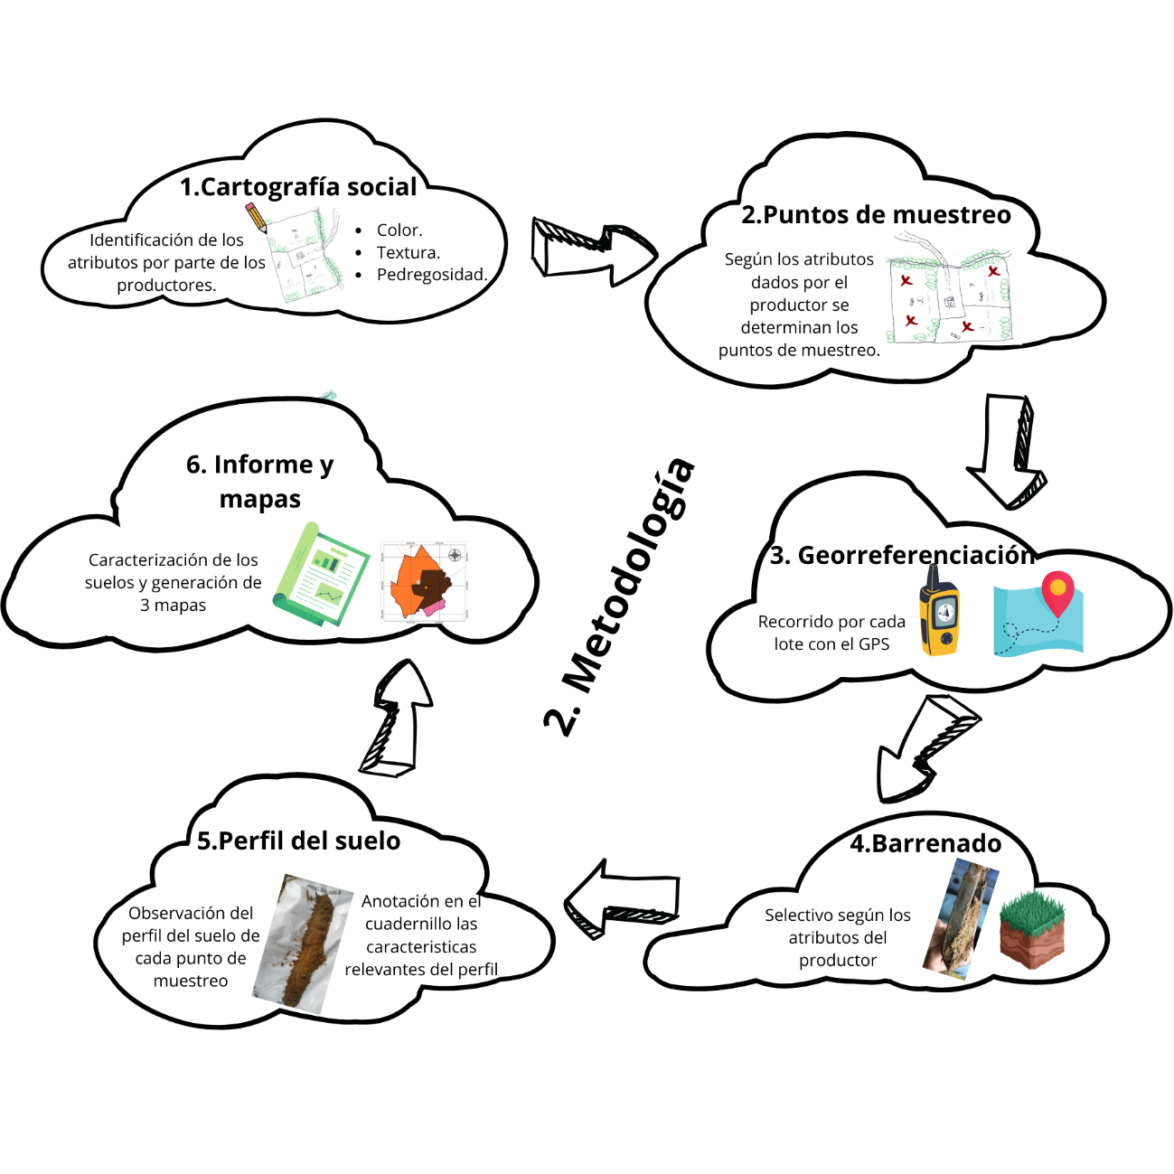
Figura 1: Paso a paso de cómo fue la metodología del trabajo practico realizado.

RESULTADOS
La finca Buenos Aires se encuentra en la parte alta de la vereda San Andrés, ubicada en el municipio de Dolores, Tolima, a una altitud de aproximadamente 1650 metros sobre el nivel del mar. Sus coordenadas son N 3° 34' 46" W 74° 49' 23". Este terreno presenta un relieve variado con lotes caracterizados por pendientes suaves. Dedicándose en su totalidad al cultivo de café.
Es crucial señalar que, a través de la colaboración en la elaboración de la cartografía social y al aprovechar el conocimiento especializado del productor acerca de sus suelos, se ha logrado identificar las características fundamentales de la finca Buenos Aires. En términos generales, estos terrenos se distinguen por su acidez, que se manifiesta claramente con la presencia de helechos, así como por su superficie pedregosa. Además, durante la temporada seca, se pueden observar grietas en la superficie del suelo generadas por la presencia de arcillas expandibles, como se evidencia en la figura 2.

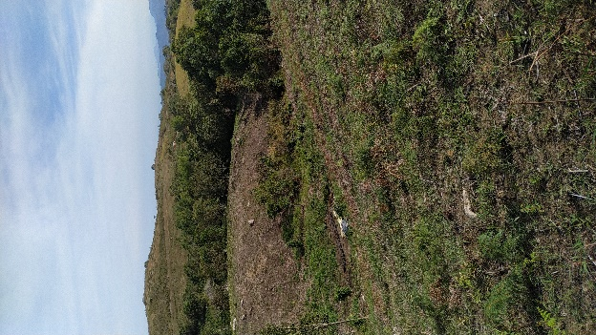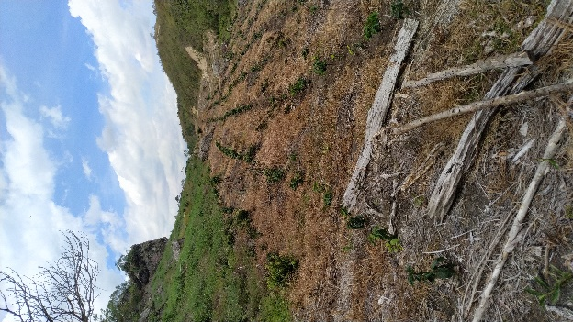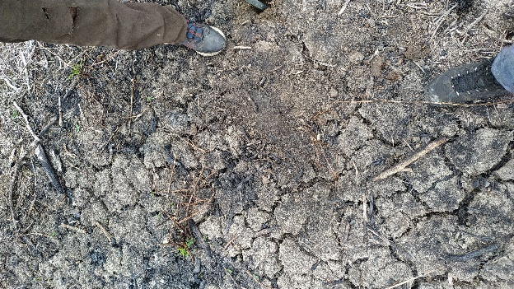
a
b
c
Figura 2. a. Relieve característico que se observa en uno de los lotes de la finca. b. Otro relieve característico de la finca. c. Se observa agrietamientos en la superficie de uno de los lotes de la finca.

Dentro de este contexto, el productor optó por llevar a cabo el estudio de suelos en cuatro lotes particulares destinados al cultivo de café. Estos terrenos tienen dimensiones aproximadas de 1,5 hectáreas y 1,8 hectáreas, como se detalla en la Figura 3, que muestra la ruta desde el casco urbano de la Vereda San Andrés hasta llegar a la finca Buenos Aires.
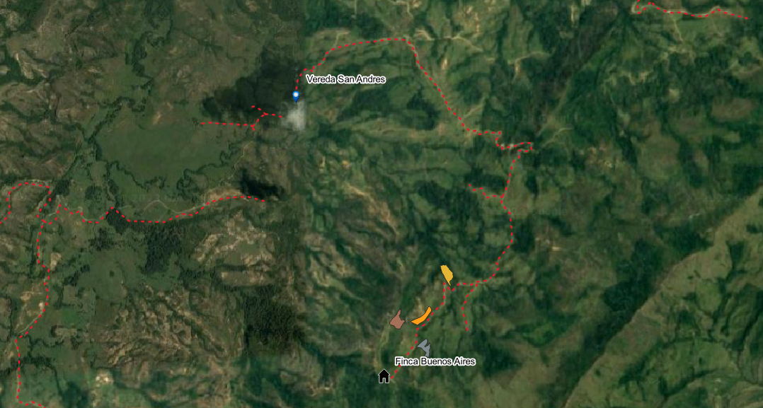
Figura 3. Recorrido desde la zona Urbana hasta la finca Buenos Aires con coordenadas N 3° 34' 46" W 74° 49' 23"
Durante la elaboración del croquis de la finca Buenos Aires (figura 4) en el ámbito de la cartografía social, el productor enfatizó las características específicas del suelo. Hizo especial énfasis en que los suelos tenían una textura arenosa, presentaban un tono café distintivo y exhibían una superficie con presencia de pedregosidad. Estos atributos fueron apreciados por el productor debido a la experiencia acumulada a lo largo de su extenso período de trabajo en los terrenos de dicha finca.
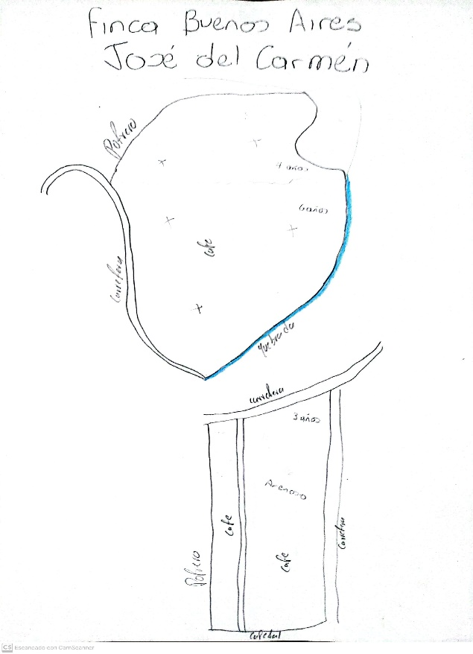
Figura 4: Mapa de cartografía social realizado por el productor.
En los lotes estudiados, se observan perfiles que presentan una capa oscura entre los 30 cm y 50 cm, indicativa de la acumulación de materia orgánica proveniente de la descomposición de la hojarasca seca. La profundidad efectiva del suelo es moderadamente profunda, lo cual es excelente para permitir el desarrollo sin restricciones de las raíces, aunque en algunos puntos puede estar limitada por la presencia de un horizonte inferior arcilloso.
El drenaje, tanto interno como externo, es en general moderado debido a la textura suelta del suelo. No obstante, en algunos puntos con una textura más arcillosa, se puede experimentar un drenaje interno más lento. El drenaje natural es efectivo gracias a la pendiente que presentan los lotes, pero se debe tener precaución para evitar posibles encharcamientos. En resumen, la combinación de estas características proporciona un entorno favorable para el desarrollo de los cultivos, siempre y cuando se gestione adecuadamente el riesgo de encharcamientos. En las siguientes tablas se describen los suelos encontrados en los cuatro lotes en estudio teniendo en cuenta los atributos que el productor mencionó:

Atributo | Ubicación | Perfil de suelo | Muestra de suelo | Descripción
Arenoso, café | Punto 1  N3 35 24.6 W74 49 01.7 | 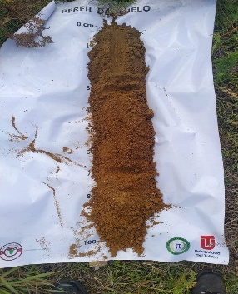 | N3 35 24.6  W74 49 01.7 | Es un tipo de suelo suelto con una capa oscura entre los 30 cm a los 50 cm.  Capas inferiores con tonos pardos rojizos, colores característicos de la meteorización de la roca parental de la zona.  Presencia de pocos agregados formados por las proporciones relativas de arena, limo y arcilla en el perfil.  Presencia en algunos puntos de fragmentos de roca dentro del perfil en porcentajes bajos.
Arenoso, café | Punto 2  N3 35 25.8 W74 49 00.4 | 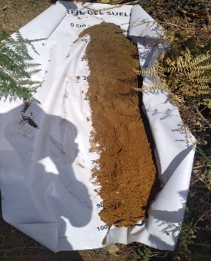
Arenoso, café | Punto 3  N3 35 22.4 W74 48 58.5 | 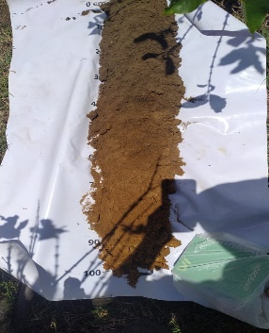
Arenoso, café | Punto 4  N3 35 07.4 W74 49 09.6 | 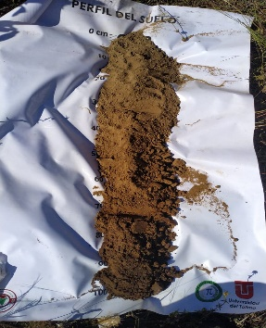
Arenoso, café | Punto 5  N3 35 08.8 W74 49 08.2 | 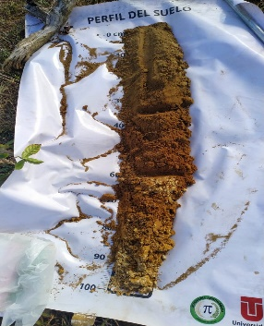
Arenoso, café | Punto 6  N3 35 05.4 W74 49 11.3 | 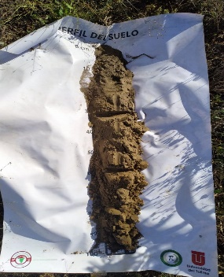
Arenoso, café | Punto 7  N3 34 57.5 W74 49 10.1 | 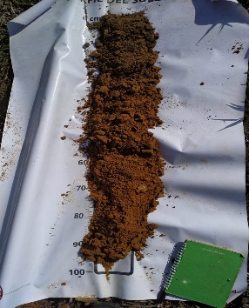
Arenoso, café | Punto 8  N3 34 57.5 W74 49 06.7 | 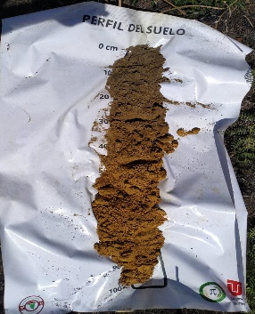
Tabla 1: Suelos encontrados en los lotes 1, 2 y 3 de la finca Buenos Aires

Atributo | Ubicación | Perfil de suelo | Muestra de suelo | Descripción
Arenoso, café  (Arcilloso) | Punto 9  N3 35 08.8 W74 49 18.0 | 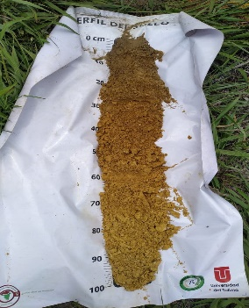 | N3 35 05.0 W74 49 17.9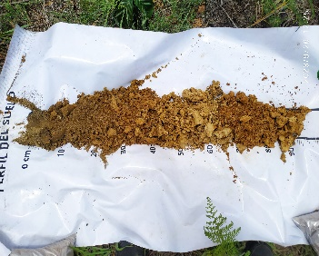 | Tipo de suelo suelto con una capa oscura hasta los 40 cm.  Unos horizontes inferiores arcillosos de color pardo rojizo con altos porcentajes de óxidos de hierro y de arcillas, generando procesos de lixiviación (color claro) e iluviación (color pardo).  Presencia de muchos agregados.
Arenoso, café  (Arcilloso) | Punto 10  N3 35 07.5 W74 49 17.7 | 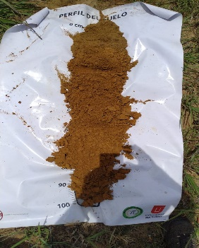
Arenoso, café  (Arcilloso) | Punto 11  N3 35 05.0 W74 49 17.9
Arenoso, café  (Arcilloso) | Punto 12  N3 35 03.8 W74 49 21.0 | 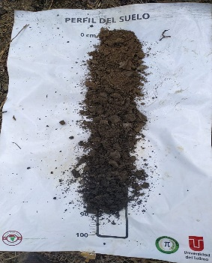
Tabla 2: Suelos encontrados en el lote 4 de la finca Buenos Aires
Al examinar los perfiles obtenidos mediante el proceso de barrenado en los cuatro lotes objeto de estudio y representándolos en el mapa de diversificación de suelos de la finca Buenos Aires (Figura 5), se identifican dos tipos de suelos. Uno de estos predomina en los cuatro lotes, caracterizándose por ser suelto y profundo, con notables equilibrios en los contenidos de coloides, tanto orgánicos como minerales. El otro tipo, de textura arcillosa, se refleja principalmente en el cuarto lote en menor proporción, ocupando un porcentaje bajo desde la parte media hasta la parte baja del lote.
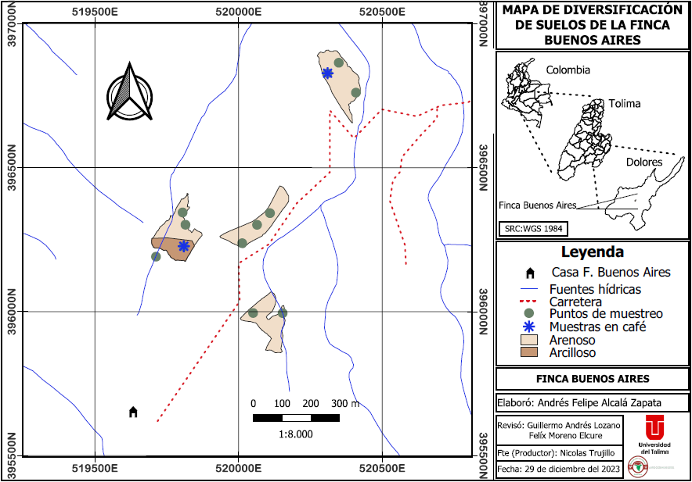
Figura 5: Mapa de diversificación de suelos de la finca Buenos Aires.
Estas particularidades delinean un suelo en un estado poco evolucionado, ofreciendo diversos beneficios propicios para el desarrollo adecuado de cualquier cultivo de raíces profundas, especialmente en los lotes donde predomina el suelo suelto y profundo. Sin embargo, es imperativo tener presente la necesidad de considerar con precisión las cantidades exactas de cada nutriente requerido para optimizar el rendimiento de estos cultivos.
En el manejo de este suelo, es crucial considerar que la humedad tiende a perderse más rápidamente en la capa superior, especialmente durante periodos de altas temperaturas en estaciones secas. Por otro lado, durante épocas de intensas precipitaciones, es esencial contar con drenajes eficientes para evacuar el exceso de agua de lluvia.
Para prevenir la erosión y la pérdida de horizontes en la zona, dado que estos suelos son bastante sueltos (polvorosos) propensos a perderse por la acción del viento, es fundamental implementar una adecuada cobertura vegetal en conjunto con el cultivo principal, esta estrategia permite que las raíces de las plantas proporcionen un soporte al suelo, contribuyendo de manera positiva a la conservación y salud de este.
En general, los atributos mencionados por el productor concuerdan en un buen porcentaje a los resultados obtenidos por el estudio, eso quiere decir que los arduos años trabajando la tierra dan el mejor inicio para realizar un manejo adecuado al cultivo empezando por la conservación de la salud del preciado suelo y al final poder lograr una reducción de costos de manejo del cultivo contribuyendo a una mejor rentabilidad.

CONCLUSIÓN
El ejercicio fue llevado a cabo de manera efectiva; el productor realizó la cartografía social de forma adecuada al mencionar los atributos y brindar acompañamiento a cada uno de los lotes para su respectivo muestreo de suelos.
Para un productor, el conocimiento profundo del suelo en el que trabaja es de vital importancia. El suelo no solo sirve como el medio físico en el que crecen los cultivos, sino que también determina la disponibilidad de nutrientes esenciales y otros factores claves que influyen en la salud y productividad de las plantas. La familiaridad con el suelo proporciona la base para una gestión agrícola eficiente y sostenible, lo que se traduce en cultivos más saludables, mayores rendimientos y una operación agrícola más resiliente.
Realizar un estudio del perfil del suelo en una finca ofrece múltiples beneficios al productor agrícola. Esta práctica proporciona información esencial sobre las características físicas, químicas y biológicas del suelo, permitiendo una toma de decisiones más informada. Los beneficios incluyen la optimización de la fertilización, el manejo eficiente del riego, la prevención de enfermedades y la planificación a largo plazo. Además, facilita la implementación de prácticas sostenibles, la protección contra la erosión y la mejora general de la salud del suelo, contribuyendo así a la maximización de la productividad y la rentabilidad de la finca.

REFERENCIAS BIBLIOGRÁFICAS

del Tolima, G. (2011). Secretaria de Planeación y Tic.(2014). Estadísticas 2011-2014 Ibagué. https://www.tolima.gov.co/images/tolima/cifras-y-estadisticas/Dolores.pdf.

Colombiano, S. G. (2018). De la Geología al Café. https://biblioteca.cenicafe.org/handle/10778/4256.

Instituto Geográfico Agustín Codazzi. (2023). Laboratorio Nacional de Suelos. https://www.igac.gov.co/es/contenido/areas-estrategicas/agrologia/laboratorio-nacional-de-suelos.

